明說 | 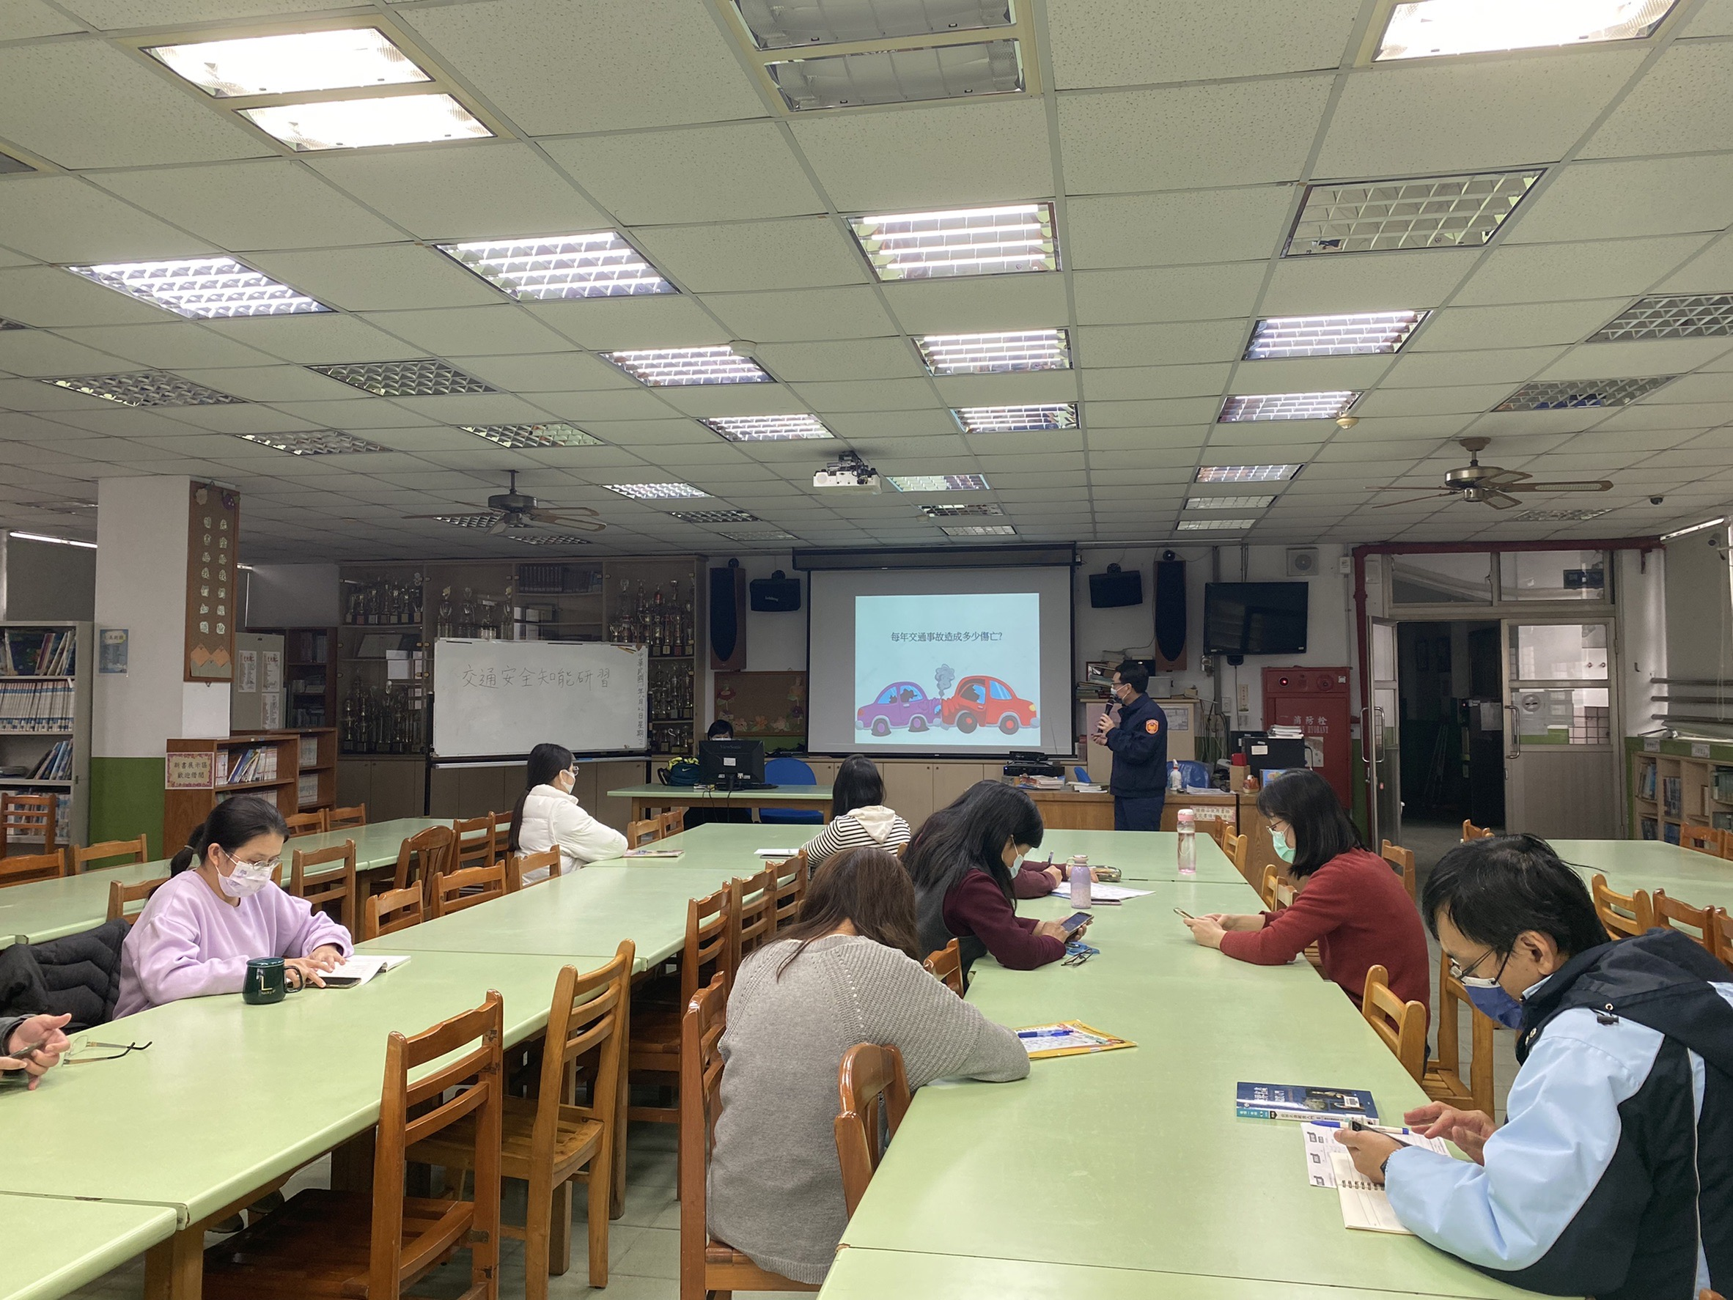
本校教師積極參與交通安全研習
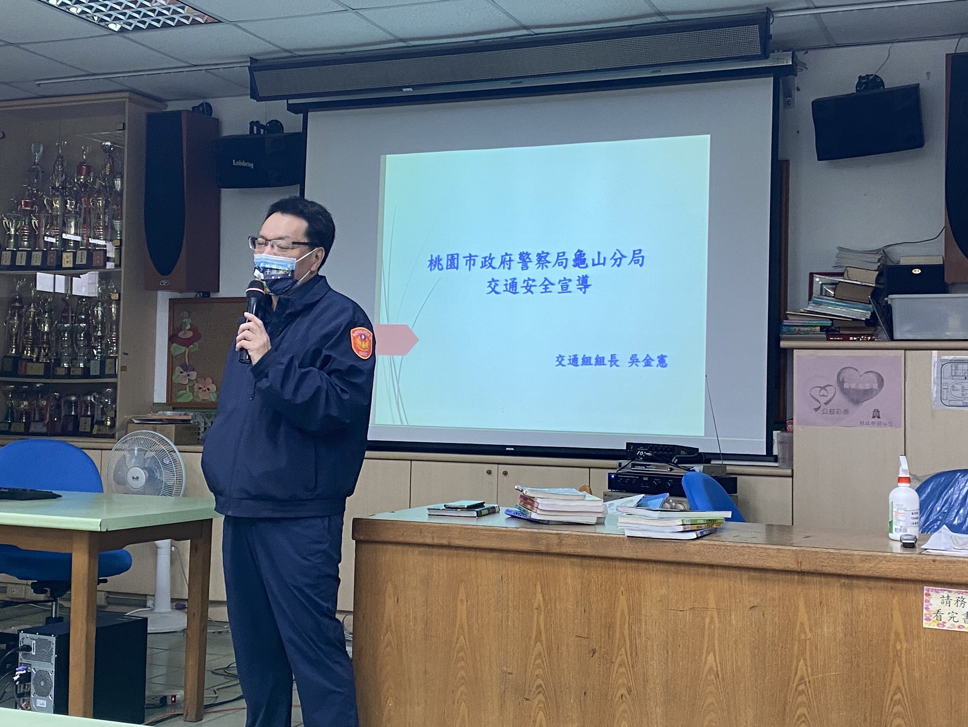 |  | 明說
 |  | 邀請龜山派出所員警進行交通安全研習

